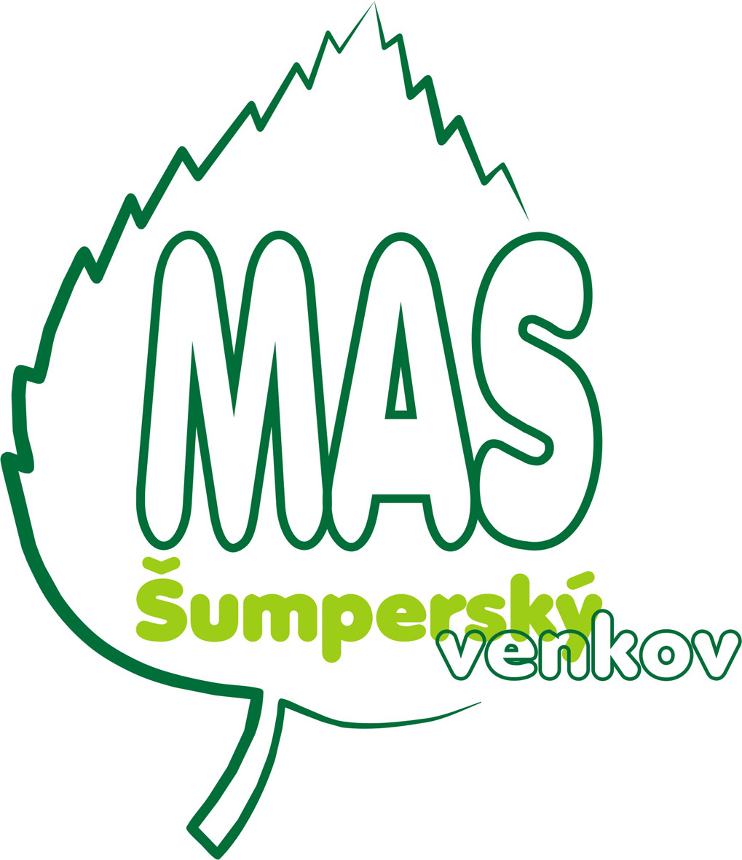
Evropský zemědělský fond pro rozvoj venkova: Evropa investuje do venkovských oblastí

V Novém Malíně dne 20.8. 2014

P o z v á n k a

na Valnou hromadu MAS Šumperský venkov

Datum konání: pátek dne 5. 9. 2014 od 13:00 hodin

Místo konání: Zasedací místnost obce Nový Malín

Program jednání:

- Zahájení
- Seznámení s činností MAS
- Projednání přijetí nových členů do MAS
- Schválení nových stanov MAS
- Příprava strategie pro nové programové období
- Různé
- Diskuze
- Závěr

Prosím o potvrzení účasti (případně neúčasti) na zasedání.

Josef M i n á ř
předseda MAS

Nový Malín 240, 78803 IČ: 27025675 Tel: 583 285 437 www.sumperskyvenkov.cz

